**תרגול לבית**

1. **HTML**

צרו אתר תדמיתי לחנות חיות המכיל את הדפים הבאים:

1. דף בית – index.html:

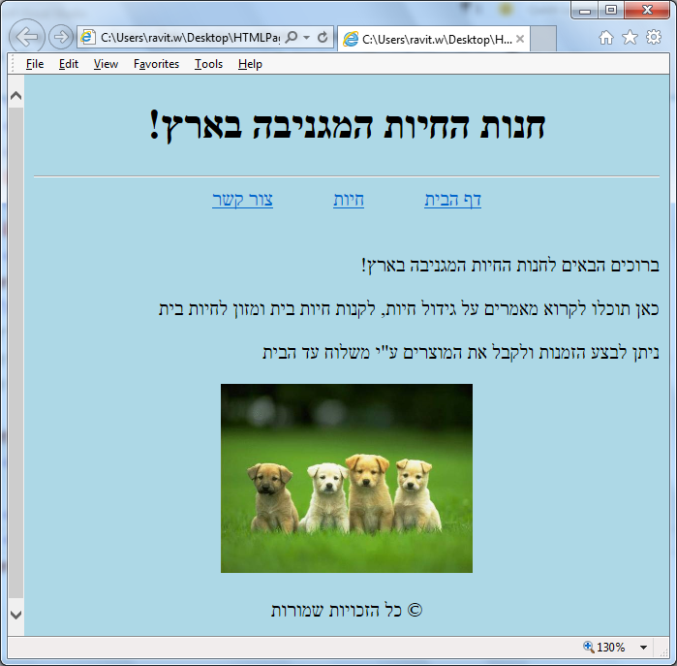

1. דף תמונות של חיות – animals.html:

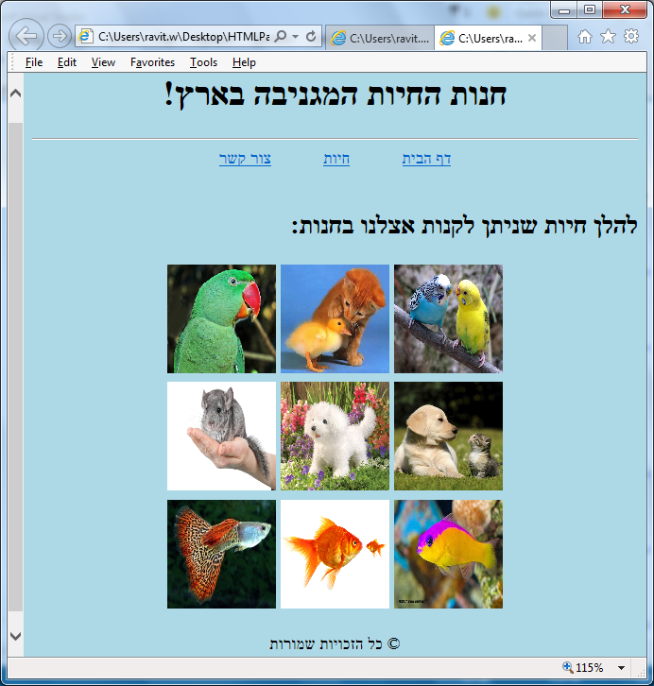

1. דף צור קשר – contact.html:

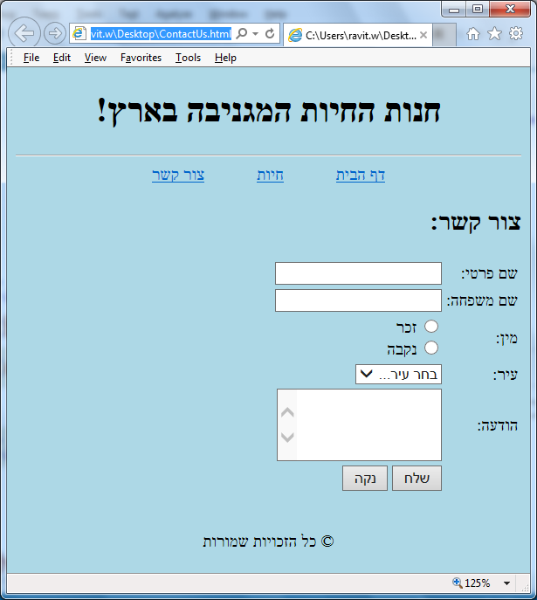

אתגר:

לסדר את התגיות בצורה סימטרית כפי שרואים בתמונה (רמז: שימוש בטבלה).

בלחיצה על הלחצן "שלח" יש לשלוח את כל המידע לדף save.html שיש לבנות באותה התיקייה של דפי האתר.

להלן מבנה הדף save.html:

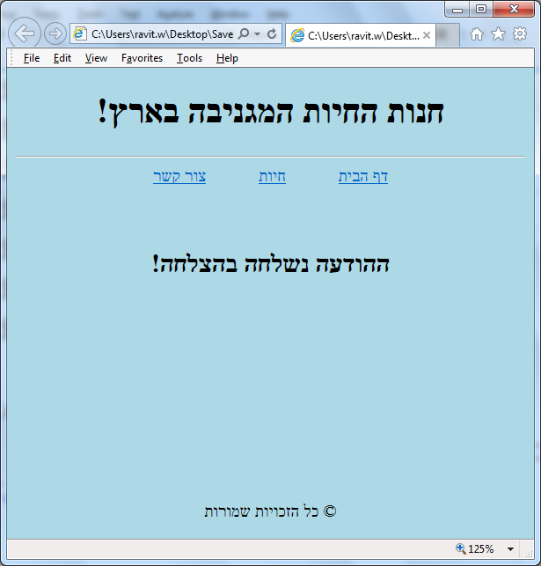

אתגר:

דף ה-save.html מוצג 3 שניות בדיוק ולאחר מכן מתבצעת גלישה אוטומטית לדף הבית.

(פקודה כזו קיימת ב-html)



**בהצלחה ☺**